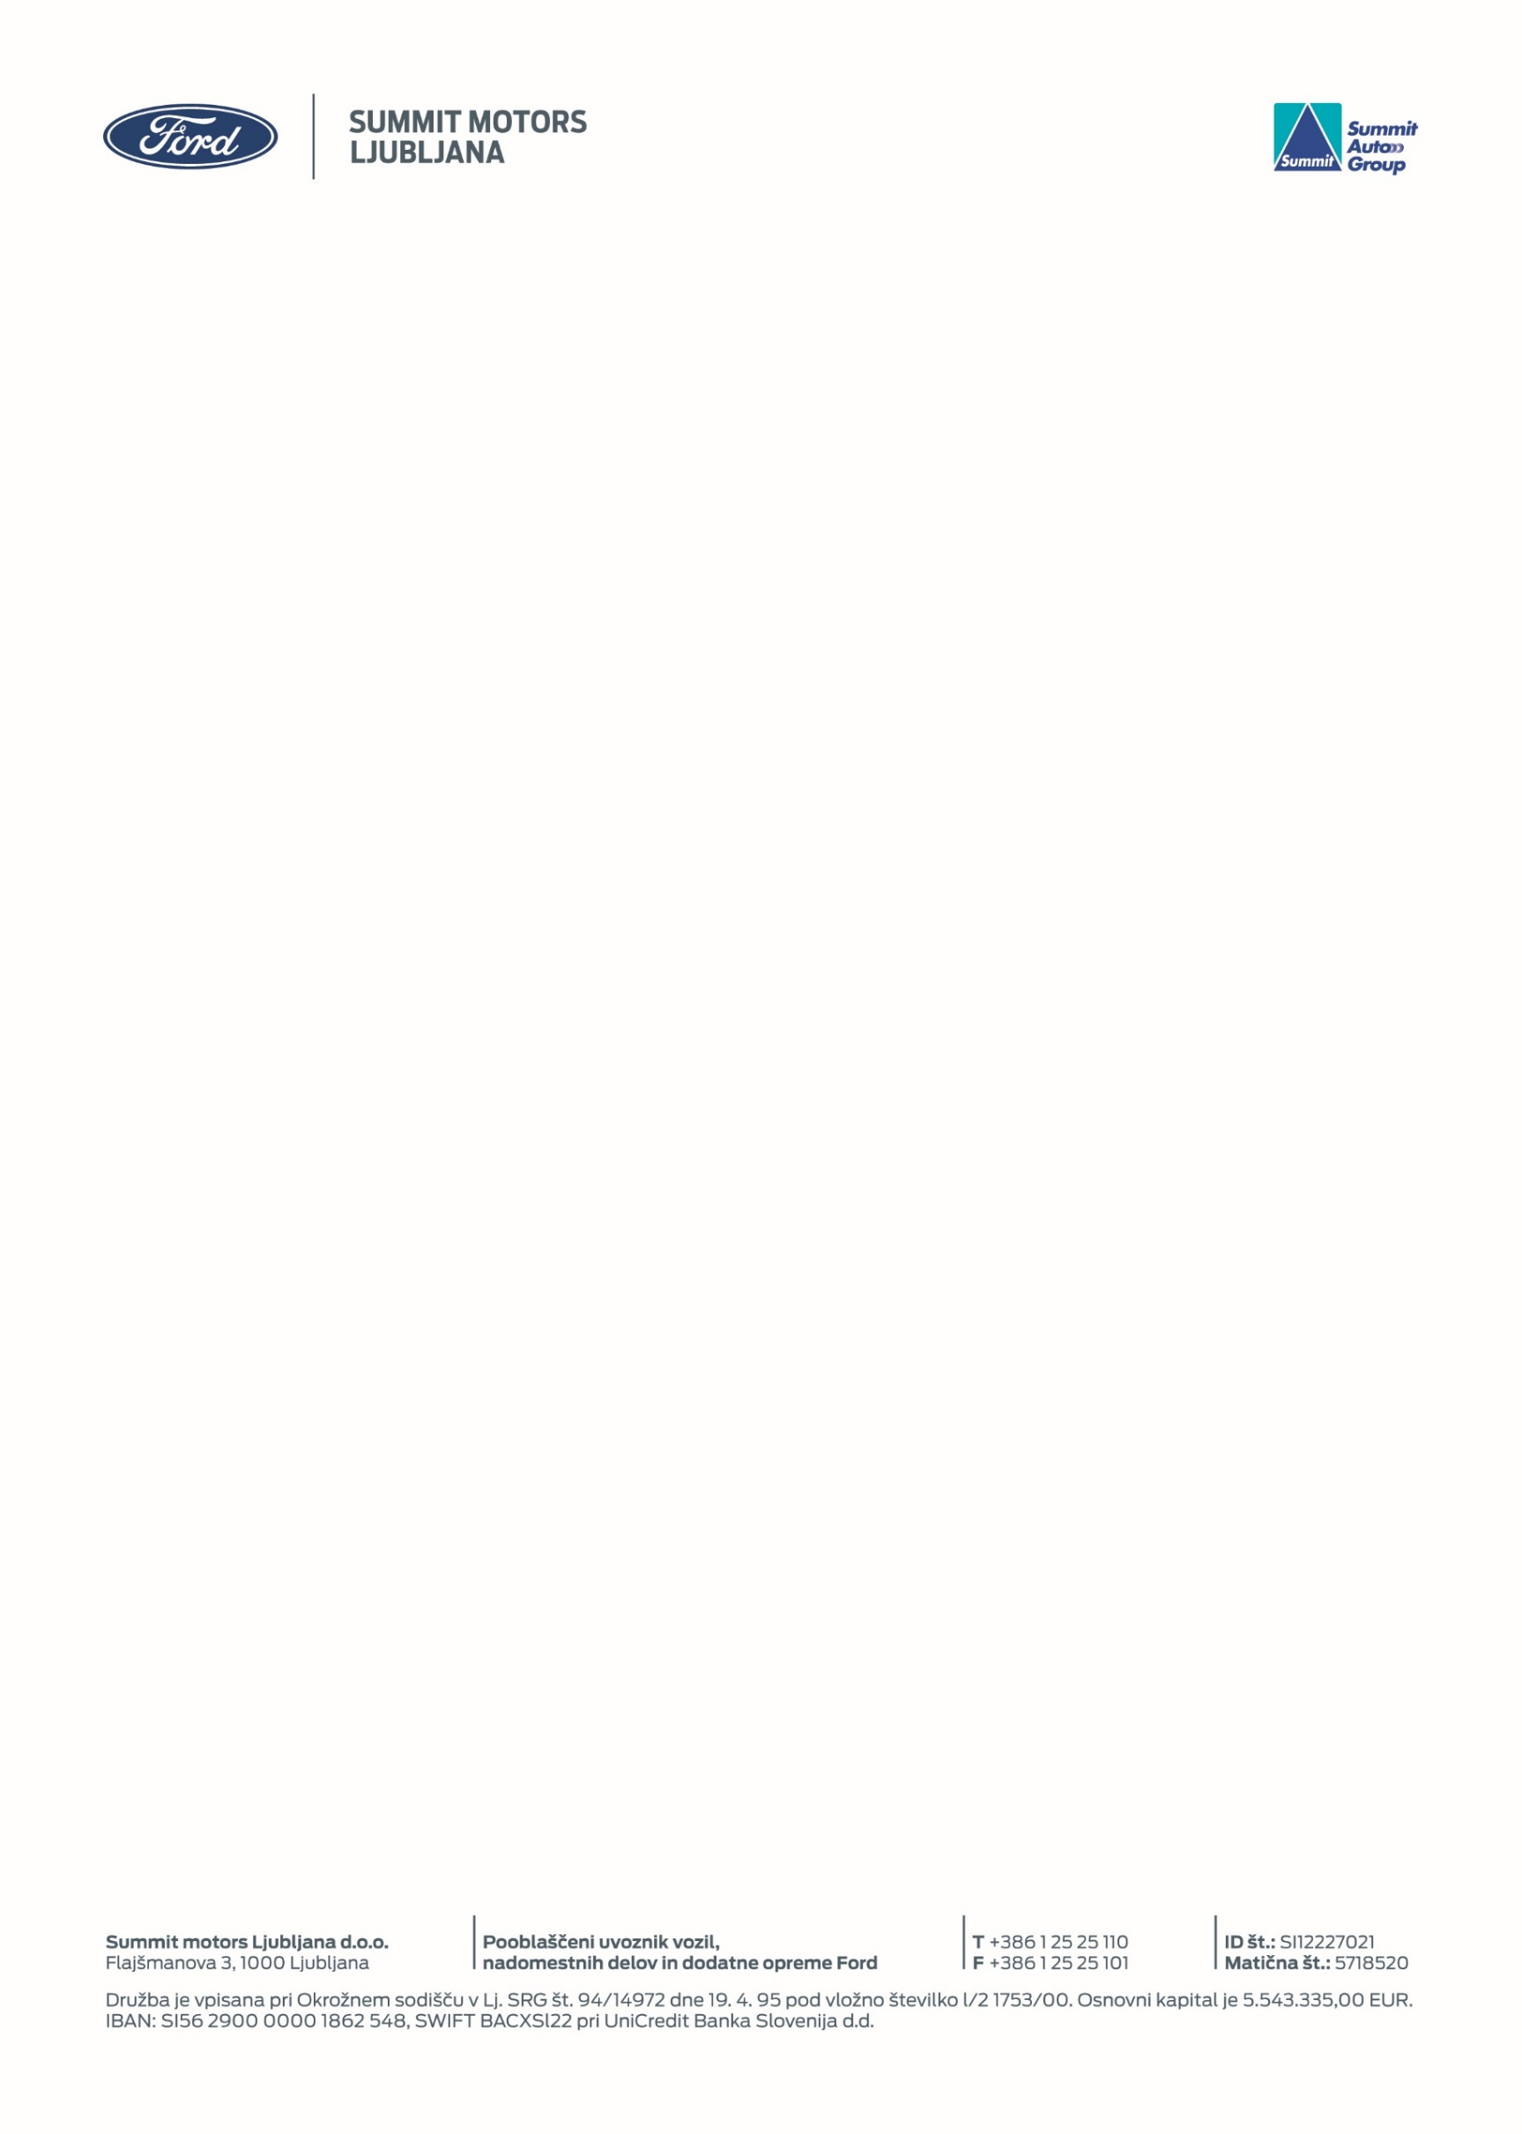

**Inovativna Ford Puma v roke zveste Petrolove stranke**

**V petek, 14. maja 2021**, se je izpred Summit centra v Ljubljani odpeljala rdeča Ford Puma. To je tisti avtomobil, za katerega so pesti stikale številne Petrolove stranke, ki so sodelovale v nagradni igri Točite Q Max in osvojite nagrado. Srečni nagrajenec pa je bil Zlatko Gap iz Limbuša pri Mariboru.

Petrolova nagradna igra, ki je potekala v sodelovanju s Summit motorsom Ljubljana – zastopnikom za vozila Ford, je potekala od februarja do 14. aprila 2021. V njej so lahko sodelovale Petrolove stranke, ki so na prodajnih mestih v času trajanja nagradne igre natočile Q Max gorivo v vrednosti najmanj 40 evrov vsaj enkrat ter se pri identificirale s Petrol klub kartico zvestobe. Glavna nagrada pa je bila nova Ford Puma v trajno last.

Med več kot 120.000 prejetimi računi je bil na koncu izžreban račun, ki ga je poravnal Zlatko Gap. *»Ko sem prejel informacijo, da sem dobitnik glavne nagrade avtomobila Ford Puma, nisem mogel verjeti svojim očem. Niti moja žena. Šele, ko so me kontaktirali iz Petrola, sem končno dojel, da je avtomobil dejansko res moj,«* je ob predaji avtomobila, povedal srečni nagrajenec. Po več kot 46 letih zvestobe Petrolu se mu je nasmehnila prav posebna sreča, saj je bil izžreban v nagradni igri Točite Q Max in osvojite nagrado.

Zlatko Gap je ključe prejel iz rok Danijele Ribarič Selaković, izvršne direktorice področja Prodaja končnim kupcem v Petrolu, ter Tomaža Oblaka, direktorja prodaje in trženja pri Summit motors Ljubljana. Zlatko Gap, ki že od leta 1975 toči gorivo le na Petrolu, je še zaupal, da se bo z novim avtomobilom na prvo vožnjo odpeljal na Bled, s seboj pa vzel svojo ženo. Simpatični g. Gap, se je za volanom atraktivne Ford Pume kaj hitro udomačil in se z nasmehom odpeljal novim dogodivščinam naproti. Verjamemo, da bo vožnja v novi Ford Pumi udobna, manj zahtevna in varna. Atraktivna Puma s svojo obliko ne išče pozornosti, ampak si jo kar prilasti. Naj bodo vse poti g. Gapa varne in zabavne!

# # #